绍兴市越城区人民政府办公室文件

越政办发〔2021〕88号

绍兴市越城区人民政府办公室
关于印发《绍兴市越城区文化产业“十四五”规划》的通知

各镇人民政府、街道办事处,区政府各部门（单位）：
《绍兴市越城区文化产业“十四五”规划》已经区政府同意,现印发给你们,请认真贯彻执行。

绍兴市越城区人民政府办公室
2021年12月20日
（此件公开发布）

绍兴市越城区文化产业“十四五”规划

目 录

前 言 4
第一章 规划背景 5
一、“十三五”时期主要成绩 5
二、“十三五”时期存在不足 7
三、“十四五”期间发展趋势 8
第二章 总体要求 10
一、指导思想 10
二、主要目标 10
三、发展原则 12
第三章 空间布局 13
一、“一核”引领 13
二、“两轴”推进 14
三、“三片”联动 14
第四章 重点任务 16
一、文化创意设计 16
二、黄酒文化产业 18
三、数字文化出版 20
四、文化装备制造 21
五、农旅文化休闲 23
第五章 行动计划 25
一、城市品牌培育计划 25
二、园区能级提升计划 26
三、古城活动振兴计划 27
四、重大项目推进计划 28
五、产业主体引育计划 29
第六章 保障措施 31
一、强化组织保障 31
二、强化政策保障 31
三、强化人才保障 31
四、强化金融保障 31
附 录：
越城区文化产业“十四五”规划空间布局图

前 言

“十四五”时期是我国全面建成小康社会、实现第一个百年奋斗目标之后，乘势而上开启全面建设社会主义现代化国家新征程、向第二个百年奋斗目标进军的第一个五年。党的十九届五中全会提出要繁荣发展文化事业和文化产业，提高国家文化软实力。
近年来，越城区委区政府全面贯彻落实中央、省、市一系列关于文化建设的部署要求，推动传统文化守正创新，奋力打造文化首位度。坚持以社会主义核心价值观为引领，大力推进文化创造性转化和创新性发展，着力擦亮历史文化名城、东亚文化之都“金名片”，高水平打造绍兴文化高地和文创地标。
为进一步明确“十四五”期间全区文化产业发展的总体思路、工作目标、重点任务，依据 《越城区国民经济和社会发展第十四个五年规划和二〇三五年远景目标纲要》和《绍兴市文化产业发展“十四五”规划》的要求，特编制《绍兴市越城区文化产业“十四五”规划》。

第一章 规划背景

“十三五”期间，越城区紧紧围绕绍兴市“重塑城市文化体系，打造文化产业高地”的战略部署，着力打出“两业经”“双城计”“活力城”的组合拳，不断激发经济发展的新活力，努力推动从文化资源厚度向文化产业高度不断迈进，在完善产业政策环境、增强产业综合实力、夯实产业基础、推进重大项目建设等方面，取得了良好的成效。

一、“十三五”时期主要成绩

1．产业政策环境不断完善。“十三五”期间，越城区编制出台《越城区文化产业“十三五”发展规划》，认真落实中央、省、市各级文化产业政策，并结合实际出台了有关文化产业集聚、文化企业培育、产业项目推进、重点产业发展等方面的支持政策。全区每年组织辖区文化企业、文创园区参加两岸文创沙龙、文化产业专题研修班、深圳文博会等大型文化产业活动，以此不断提升区域文化产业影响力。通过不断深化“最多跑一次”改革，探索建立统一的文创产业项目论证、方案制定的审批平台。依托绍兴恒信农商银行，成立文化产业金融专营支行，为区属9大文创园企业提供多层次的信贷需求。
2．产业综合实力不断增强。“十三五”期间，越城区主动融入全省“四大建设”和全市文创大走廊建设，全区文化产业发展迈上了新台阶，文化产业总量持续增长。2019年越城区文化产业增加值35.49亿元，同比增长8.5%，占全区GDP比重为3.8%。实施重点文化企业培育工程，建立重点文化企业库。重点培育了越生传媒、特立宙动漫、彼此影业等重点文化企业。越生传媒多次荣获国家级产品质量评比金奖；彼此影业的《西小河的夏天》电影，入围釜山国际电影节奖项并入选浙江省“五个一工程”奖；特立宙的《少年师爷》电视动画片荣获国家文化和旅游部动漫政府奖，并多次荣获其他国家级和省级荣誉，两部作品入选省“五个一工程”奖，全区入选数量位居全市第一。
3．重点产业平台不断夯实。根据区位发展优势，以“特色园区、特色街区、特色小镇”培育为抓手，推动文化产业集聚发展。一是发展特色园区。推动城市有机更新和科学发展，自2016年8月制定出台《关于利用工业厂房发展文化创意产业等新经济的实施意见》以来，利用城区废旧厂房改造为契机，推动尚1051、群贤198、伟丰等转型开展特色文创园区建设，发展起一批各具特色的文化产业园区。全区拥有各级文化产业示范园区9家，其中浙江省文化产业示范园区1家、绍兴市特色文创园区5家，尚1051文创园争创工业遗存旅游试点。二是打造特色街区。深挖古城历史文化资源，以名人为依托，以文化为核心，打造集旅游购物、文化展示、休闲娱乐和时尚体验为一体的多功能文化创意街区。重点打造五大历史街区，展现“老台门·慢生活”理念。三是创建特色小镇。实施“一镇（街）一品”工程，推进乡村文化旅游产业发展。如东浦街道以“黄酒”为元素打造集黄酒产业创意、酒乡风情体验、黄酒文化交流于一体的“黄酒小镇”；富盛镇以“抹茶”为元素打造集产业、文化、旅游于一体的“抹茶小镇”。
4．重大项目建设不断推进。牢固树立“项目为王”理念，以重大项目的招引突破带动文化产业整体提升。主动推进迎恩门风情水街、风越里特色街区、越生数字出版物交易平台、花谱文化创意园等项目建设，促进文商旅融合发展，构建以名人资源为核心的文化产业链。开展多层次、多渠道的文化产业招商，建立文化产业招商项目库，实施项目招商列入镇街岗位目标责任制考核内容。2019年新引进1000万元以上文化产业招商项目17只，总投资额12.81亿元。

二、“十三五”时期存在不足
1．产业总体规模还不够大。全区文化产业以传统型、小微型企业为主，龙头文化企业偏少，存在产业体量偏小、集聚度偏低、企业实力不强等问题。文化产业增加值占GDP比重较低，有较大提升空间。全区规上文化产业营业收入及年增速均低于全市平均水平，还存在一定差距，文化产业对整个区域经济的影响力和贡献率有待进一步提高。
2．产业发展质量还不够高。文创园区重复化、同质化建设情况不同程度存在。园区的观赏性、展示性、开放性不足，对当地经济和社会发展没有起到很强的带动作用。具有先导性，能体现产业发展趋势的带动性领军文化企业不多。对历史文化资源利用程度有限，与地区传统优势产业深度合作不够，与互联网服务等新兴行业缺少深度融合。
3．体制机制还不够完善。产业发展领导组织机构协调运作、引领作用有待强化，产业推进的体制机制不够健全，产业发展的长效机制仍需进一步完善。各部门在推进产业发展中统筹不够，缺乏完善的文化政策扶持体系，在金融服务、财政支持等方面扶持力度不够。

三、“十四五”期间发展趋势
“十四五”时期文化产业处于大有可为的重要战略机遇期，以推动文化产业高质量发展为主题，以深化供给侧结构性改革为主线，以文化创意、科技创新、产业融合催生新发展动能，提升产业链现代化水平和创新链效能，不断健全现代文化产业体系和市场体系。
1．文化产业是国内国际双循环的新增长点。当前，我国正在加快构建国内大循环，国内国际双循环的新发展格局。面对后疫情时代，新发展格局使得市场对文化产业的优质内容的需求将会更加旺盛，文化产业未来将拥有更多发展机会。以 5G 为代表的新一代信息技术和人工智能、大数据、区块链等颠覆性技术突破，深刻变革着人们的生产生活方式。我国人均GDP已经突破1万美元大关，标志着文化娱乐消费增长进入快速发展的新阶段。因此，文化产业是“大循环”的重要支撑、“双循环”的新增长点，弹性潜力和政策红利将会不断释放，文化产业风口已至、浪潮已来，发展文化产业适逢其时、恰逢其势。
2．文化产业是推进长三角区域一体化的新动能。长三角区域是我国文化产业最为发达、文化创新能力最为强盛、文化产业集约化和国际化程度最高的地区之一。在“内循环、双循环”新发展格局下，加快推动长三角文化产业一体化发展已成为长三角区域一体化的题中之义。长三角区域将通过深化体制机制创新、推动资源协同开发、加快全产业链整合、扶持共享平台建设、实施制度政策驱动、加强创意人才培养途径，推动文化产业“高质量”和“一体化”发展。作为“融杭联甬接沪”的中心城区，面临前所未有的发展机遇，全区要发挥“历史+人文”优势和核心竞争力，加快文化体系、产业创新，打造长三角最具文化标识度的示范城区。
3．文化产业是中心城区文化首位度建设的“助推器”。
“十四五”期间，全区锚定“争当‘四个率先’先行区，打造全市首位度中心城区”的目标定位，作出了“提升八大首位度”的战略部署。坚持文化守正创新、传承发展，主动融入“一廊三带”建设，以更高品质塑造越城文化体系，全面打造长三角最具文化标识度城市，大力提升文化首位度。围绕健全现代文化产业体系，深化文化领域供给侧结构性改革，完善产业布局和政策体系，促进形成文化产业新发展格局，加快发展新型文化企业、文化业态、文化消费模式，引领文化产业集聚发展，提高质量效益和核心竞争力，助力全区文化首位度建设。

第二章 总体要求

一、指导思想
以习近平新时代中国特色社会主义思想为指导，全面深入贯彻党的十九大和十九届二、三、四、五中全会精神，围绕“举旗帜、聚民心、育新人、兴文化、展形象”的使命任务，坚持文化守正创新，不断增强文化自信。忠实践行“八八战略”，抢抓长三角区域一体化发展战略机遇，对标全省打造“重要窗口”的要求，主动融入全市“一廊双核三带”建设，提升越城文化首位度。通过文化产业的创造性转化和创新性发展，使之成为促进全区经济高质量发展、城市文化软实力迭代更新的关键因素，充分彰显人民城市“首位度中心城区”的文化地位，争当“四个率先”先行区、打造全市首位度中心城区，为绍兴率先走出争创社会主义现代化先行省的市域发展之路和奋力打造浙江高质量发展建设共同富裕示范区市域范例贡献越城文化力量。

二、主要目标
1．战略定位。将越城打造成为文化守正创新示范地、文创赋能标杆地、文商旅融合样板地，全面构建新时期越城高能级、强基础和大空间的文化产业发展体系。
——文化守正创新示范地。推动文化产业化，发挥融杭联甬接沪“金扁担”关键支点的作用，结合越城文化传统优势，通过融合、项目、平台、活动和载体，把文化融入产业，融入创意，把产业文化作为原创力。坚持不忘本来、吸收外来、面向未来，促进优秀传统文化创造性转化和创新性发展，全面推进文化产业高质量、跨越式发展。致力把文化资源转化为资源优势和产业优势，体现区域文化的创新力和文化的引领力，率先构建越城新时代文化产业体系。
——文创赋能标杆地。推动产业文化化，坚持文化赋能和创意融入，加快传统产业的转型升级。大力发展文化创意产业，通过传统产业中创意融入和设计引领，让丰厚的文化资源禀赋成为发展新优势，让文化创意成为推动传统产业发展的新引擎，完成从传统产业升级到新兴产业兴起，成为全国文创赋能传统产业发展的标杆地。
——文商旅融合样板地。推动文商旅融合发展，围绕“文化强区”战略，以文化为魂、商业为基、旅游为形，给“文化”加码，对全区文化、商业、旅游等业态进行系统梳理、匹配，形成主客共享、沉浸体验的全域文商旅一体化高质量发展新格局，将“文商旅”元素融入城市空间，促使文化创新综合实力迈入全省区（县、市）“第一方阵”。
2．具体目标。到2025年，全区文化产业增加值占GDP比重达5%以上；文化产业增加值年均增速达到8%以上；规上文化企业总数150家以上；新增市级以上文化产业集聚区2家以上；完成项目投资额500亿以上。

三、发展原则
1．坚持守正创新。坚持越城传统文化在传承中创新，在创新中发展，坚持创新在产业发展中的核心地位，深入实施创新驱动发展战略，提高自主创新能力，推动内容、技术、模式、业态和场景创新。不断推动创意设计、黄酒文化等产业发展壮大，培育动漫出版、文化装备和农旅休闲创新发展。
2．坚持融合发展。坚持文商旅融合的发展模式，促进文化产业持续融合发展，以乡村振兴、研学旅游和红色文化为载体，推动文化产业与农业、旅游业及其他相关产业深度融合。同时，融合创意、设计、品牌等要素，不断拓展文化价值、提升文化内涵、提高文化产业附加值。
3．坚持重点突破。从越城区自身优势出发，以发展文创产业园区为重点突破口，创新“园区+”模式，整合配置文化资源，形成新型产业园区多功能发展、产业要素有序集聚、文化元素高效挖掘的发展格局。逐步实现各个产业门类整体推进、联动发展，全面繁荣越城文化产业。
4．坚持数字驱动。积极实施文化产业数字战略，推动5G、大数据、云计算、物联网、人工智能、区块链等数字技术的广泛应用。实施文化创新和科技创新“双轮驱动”，推动文化产业发展理念创新、业态创新、模式创新、内容创新、服务创新，打造文化产业发展新优势。

第三章 空间布局

“十四五”时期，全区将全面对接全市文化产业“一廊双核三带”的支撑平台，对“十三五”期间“一核三片三镇”的空间布局进行系统升级。以绍兴古城为文化核心，以浙东运河文化发展轴和古越文明文化发展轴，依次串联镜湖片、滨海片、东鉴湖片等三个文化片区，形成越城区“一核二轴三片”的空间布局，全力提升越城区文化首位度与文化产业竞争力。
“一核”为绍兴古城文化核心。“两轴”为浙东运河文化发展轴和古越文明文化发展轴。“三片”指三大文化功能片：依托绍兴黄酒小镇的镜湖片；依托滨海文化装备、袍江数字文化出版和迪荡湖文化创意板块的滨海片；依托东部三镇（街道）、东鉴湖湿地公园的东鉴湖片。

一、“一核”引领
绍兴古城文化核心。主要功能为文化展示、文化旅游、文化创意功能。对标世界文化遗产，抓住古城功能调整的契机，保护传统风貌，升级空间和内容，紧紧围绕名人文化、运河文化、黄酒文化，开发“一城一桥三故里”（越子城、八字桥、鲁迅故里、阳明故里和书圣故里）等片区，全面激活文旅文创产业，将古城打造成“以世界遗产为导向的传统文化城区、以文旅文创为功能的创新活力街区、以传统风貌和风雅时尚相融合的品质生活社区”。

二、“两轴”推进
1．浙东运河文化发展轴。主要沿浙东运河贯穿越城区东西走向的文化发展轴。规划以运河为线，串珠成链，自西向东依次串联浙东运河文化园、绍兴古城、迪荡新城、东湖景区、东鉴湖湿地公园等。坚持文化引领的建设理念，强化运河文化研究、保护与传承。以文化、旅游、休闲、观光等功能为抓手，整合沿线优质资源，全面落实沿线节点产业项目建设。形成集水乡风貌、文化旅游、文化会展、都市休闲等功能为一体的文化发展轴。
2．古越文明文化发展轴。主要沿解放路贯穿越城区南北走向的文化发展轴。解放路作为绍兴古城的中轴为绍兴重要的文化轴线，文化产业逐步沿着发展轴从古越文化、生态休闲迈向创意设计、文化服务、黄酒文化和文化装备，“依山”“揽湖”“拥江”“抱海”发展，彰显全区文化产业不仅传承源远流长的历史文化，而且与时俱进面向未来不断发展。

三、“三片”联动
1．镜湖片。范围包括东浦街道、灵芝街道，主要以推进绍兴黄酒小镇建设为核心，以“世界级黄酒品牌标杆、中国黄酒文化复兴高地、中国黄酒产旅数字融合典范”为总体目标，进一步整合研发、招商、金融、运营平台、线上合作资源，营造“醉里水乡、戏里水乡、梦里水乡”三大主题场景，不断做大黄酒文化产业，引领文化消费需求，打造“世界黄酒之都，绍兴城市封面”。
2．滨海片。依托滨海文化装备制造、袍江数字文化出版和迪荡湖文化创意板块等三大文化板块。
滨海文化装备制造板块发挥滨海新区区位优势，基本形成核心技术和产品创新突破的体系和具有绍兴特色、专业优势明显的文化装备制造体系，打造成为全国重要的文化装备制造基地。
袍江数字文化出版板块位于马山街道、斗门街道，依托浙江特立宙动画影视有限公司、越生文化传媒出版集团，发展文化创意、动漫影视、数字出版等文化业态。
迪荡湖文化创意板块位于迪荡街道、稽山街道、东湖街道、皋埠街道，包括原绍兴高新技术产业开发区部分区域。依托绍兴迪荡新城文化创意园、尚1051文化创意产业园、伟丰文化产业园、“熊出没”乐园和水世界等文化项目，重点发展创意设计、文化会展、文化演艺等新兴业态。
3．东鉴湖片。范围包括孙端街道、陶堰街道、富盛镇等东部三镇（街道）。规划以建设东鉴湖湿地公园为主，主要包括浙东古运河和洋湖泊、百家湖、白塔洋三个海岸性淡水湖。围绕“重塑越乡风情地、建设生态大平台”的发展思路，农商旅一体化发展，将区域打造为国家级乡村旅游示范区、大都市带中央生态公园、越乡原生态风貌展示地。孙端街道以鲁迅外婆家景区为核心，辐射联动树童部落、中央酒库等资源；陶堰镇以东鉴湖湿地景区为核心，辐射联动南湖村（南野堂、积善堂、怀豳堂）、花庄村、陶成章故居、邵力子故居等资源；富盛镇以诸葛仙山、抹茶小镇为双核心，辐射联动托斯卡纳城堡酒店、上旺村、由由嘉园、战国遗址等资源。

第四章 重点任务

“十四五”期间，根据空间布局构筑越城的文化产业体系，将文化资源的厚度转化为文化产业发展的高度。注重把“越文化”融入产业转型、产品创意、业态提升的各方面，精心谋划打造文化创意设计、黄酒文化产业、数字文化出版、文化装备制造、农旅文化休闲等重点产业，形成越城文化产业发展新的格局。

一、文化创意设计
充分发挥越城越文化发源地的特色文化资源优势和全市首位度中心城区的区位优势，大力发展园区孵化、广告会展、平面设计、工业设计等文化创意设计产业，加快文化创意载体建设，发挥古城文创园区和迪荡新城CBD的集聚效应，形成资源整合，优势互补，服务集成的产业布局。

1．夯实园区产业基础。在保持越城肌理，拓展文化空间的基础上，对原有建筑和环境进行创意改造，植入新理念、新模式、新业态，对园区进行“二次激活”，使越城焕发文化创新活力，彰显园区转型升级对产业发展的新贡献、对城市改造的新启示。深挖越城文创园区的内涵，在发挥其聚集优势的基础上，扩大发展外延，探索园区与厂区、校区、街区、社区和商区的融合，实现“多功能”发展。利用旧民居、旧厂房和旧仓库等发展文化产业园区，培育若干各具特色、各有侧重的文化产业优势创业园，打造一批文化创意设计产业园及文化创意产业孵化基地。
2．加强数字赋能设计。以迪荡CBD商区为核心，加快推进环迪荡湖和世贸商城文化的聚集。推动“设计+”智能制造、智能语音、3D打印、无人机、机器人等技术装备在文化创意领域的应用，为集成电路提供工业设计。大力发展时尚、建筑、服务、环境、广告、品牌、智能装备等各类设计产业。引进国内文创设计领域的头部企业，发挥其“头雁效应”，树立国内先进创意理念，搭建先进创意载体，提升创意设计能力。推动文化产业数字化升级，构建“云”系列消费新模式，发展沉浸式体验型文化消费。
3．推进文创跨界联动。以创意设计为主线，通过跨界联动，鼓励文创产品企业入驻历史文化街区、文化产业园、特色街区等平台。推动创意文化与旅游、休闲、健养有机结合，形成餐饮、社交、休闲、度假等于一体的城市文化消费场景。推动传统民俗非遗、文化旅游产品设计的培育。做好金德隆、鲁迅故里、迎恩门水街等文创集市，深化“阳明子”等特色文创产品开发，打造古城最具人气的夜文化消费地标之一。利用纪念建党100周年的契机，实施红色文化创意设计行动。

4．深化产学研合作。搭建平台，进一步加强园区与高校、科研机构的合作，充分利用文理学院等当地教育资源，建立文化创意产业人才培养基地，鼓励高校、职业院校、社会培训机构开展多层次、多类型的有关创意方面的专业培训。借助市内外高校创意人才资源，开展创意产品设计研发，培育发展创意设计、会展设计等其他服务型的创意设计机构。
5．实施园区差异化发展。加强对文创园区的整体规划，引导园区建设中介、投融资、培训、交流展示服务等完备的配套服务；围绕中心城区功能定位，聚焦产业优势和市场需求，更加细分领域、突出重点，引导各园区充分利用自身的历史文化资源，确定园区发展重点，业态的分布情况要符合文化创意企业氛围，实现文创产业特色发展、差异竞争，减少园区竞争内耗；突出园区发展的文化主题，精准把握业态选择，打造特色文化产业园区。结合本地文化历史资源禀赋，打造一批特色鲜明、影响力强的文化产业集群品牌。

二、黄酒文化产业
坚持传统黄酒文化的守正创新，树立将黄酒打造成千亿级产业的发展目标，促进文化为黄酒产业文化赋能，让黄酒文化产业焕发出新的生命力。
1．做强黄酒小镇。坚持传承黄酒文化和创新东浦酒乡传统文化特色，加快构建黄酒全产业链发展新模式新业态。搭建集黄酒文化创意、酒乡风情体验、黄酒文化交流于一体的黄酒产业平台，深挖酒文化、讲好酒故事。不断激活“酒经济、旅经济、夜经济”三大特色经济，与国内文创领军企业共同打造“世界级黄酒品牌标杆、中国黄酒文化复兴高地、中国黄酒产旅数字融合典范”，走出融产城于一体，融合文化、旅游和产业及生态的新黄酒发展之路。
2．传承黄酒非遗。以传承国家级非遗绍兴黄酒酿制技艺为主线，支持黄酒生产智能化与黄酒产品创新，使黄酒酿造传统技艺、民俗文化、老字号企业等得到有效保护和传承。在移动数字时代，推出黄酒“私人定制”业务，创新黄酒奶茶、黄酒棒冰等衍生产品。依托黄酒产业园、黄酒博物馆等项目，建设国内先进的智能化黄酒生产线、料酒生产线、传统工艺黄酒生产线、自动化包装线和智能化立体库。组织好黄酒开耕节、开酿节、封坛节和酒仙会市等黄酒文化节会活动，丰富黄酒风情节活动形式和内容。
3．深化工业旅游。整合中国黄酒博物馆、古越龙山中央酒库、黄酒产业园区酿酒一厂等资源，打造“绍兴黄酒微醺之旅”。以非遗工艺、博览活动、文创设计等形式，积极推动古越龙山等为主的工业旅游和文化旅游。精心谋划酒城文化游、酒城美食游、酒城体验游等。营销黄酒文化品牌，成立绍兴黄酒联合体，构建“整体品牌+企业品牌”的品牌框架体系，集中打响“绍兴黄酒”区域性的文化产业品牌。
4．提升融合消费。在创新上下功夫，精准把握消费多元化趋势，促进时尚与传统相融合、线上与线下相结合，推动市场向更大区域拓展、向更广群体覆盖。结合“百县千碗”活动，推进黄酒多元化深度融合，开发文创酒、黄酒宴等新兴产品，全面品味黄酒文化。持续增强对黄酒文化的活化利用和创意赋能，开拓黄酒多样化消费趋势，培育年轻消费群体，提升品牌价值。强化绍兴黄酒作为国粹、国酿、国礼、国宴用酒的整体形象设计和文化整理挖掘，推动黄酒文化与名人、书法、戏曲等越文化的融合互动，依托红点设计共创团队，打造国货黄酒“新国潮”。

三、数字文化出版

以先进数字技术、软件技术为支撑，立足越城深厚的历史人文基础，注重运用高新技术改造升级传统文化产业，使印刷业、文体产品制造业等从低附加值向高附加值转变。积极运用高新技术产业来经营新兴文化产业，加快发展动漫、软件、游戏、数字出版等产业。

1．做强数字出版。积极谋划数字出版小镇建设，打造国内首个以图书为主业、融合多元IP研发与消费服务的数字平台，推动绍兴文化的数字出版以及IP衍生产业的关联开发。推动数字出版工作，进一步做强全国百强名社数字出版物交易阅读平台，依托中国近代文献保护工程，全面启动近代文献各类数据库建设。支持浙江出版联合集团智慧书城平台研发基地落户绍兴。推动网络文学数字出版，吸引更多的网络作家来绍兴创作采风，打造绍兴网络文学IP。推动网络文学改编成漫画、影视、游戏等产业形态。推进电子图书、数字期刊、网络地图、数字音乐、数据库出版物等的数字化出版。
2．推动动漫发展。坚持“动漫+”的发展理念，着力规划建设袍江影视文化产业园。重视IP打造与衍生产品开发，不断完善动漫游戏产业链，建立少年师爷IP品牌。积极推动华强方特“熊出没”乐园和水世界的建设，加快推进动画片《神医小知己》《汉字小精灵》《少年师爷》等系列动漫。创新“以产带学、以学推产”合作模式，积极对接长三角高校及动漫游戏龙头企业，联合开办3D动画、视觉特效及游戏美术课程，打造动漫产业人才培训基地，促进人才培养与产业转型提升。
3．培育企业主体。扶持一批本地动漫游戏企业发展壮大，吸引各类社会资本和其他领域企业投资动漫游戏产业，加强跨界融合，着力引进知名动漫创作室、游戏开发商，丰富市场主体。建立越城特色文化资源素材库，鼓励动漫游戏企业结合本地古越文化等元素进行现代动漫游戏设计，形成一批特色鲜明的动画片、网络游戏等动漫游戏产品，建设越城动漫游戏自主品牌。
4．打造平台载体。重点发展文化产权交易、高端印刷复制服务、会展综合配套服务，充分发挥相关产业对越城主导产业的支撑作用。鼓励越生文化传媒等企业创新云打印等新模式开拓业务。推动原创动漫游戏设计、开发、交易与知识产权保护；打造包括内容创意、动漫制作、营销发行、品牌授权、衍生品开发、人才培训等产业关键领域的原创动漫基地，实现越城动漫产业跨越式发展。鼓励企业和社会资本兴办动漫季等品牌活动。

四、文化装备制造
以滨海新区为核心，打造集设计、研发、制造、服务于一体的高端装备制造业产业链，发挥滨海新区区位优势，形成具有越城特色、专业优势明显的文化装备制造体系。
1．实施智能制造。牢牢把握工业4.0时代机遇，实施“中国制造2025”行动，支持传统文化制造业与工业互联网、工业云和智能服务平台的对接，推动传统制造业向智能制造转型，加快攀上产业链、价值链高端。积极推广智能制造、协同制造、个性化定制与运维服务等新型制造模式，实现文化高端装备智能制造。
2．融汇研发设计。坚持文化产业与制造业的融合发展。大力引进国内外知名的创意设计人才，举办行业创意设计会展，开展最佳文化创意奖、最佳工业设计奖、最佳策划案例奖等奖项评比活动，鼓励和引导工业企业善于通过文化创意来提高制造业产品的文化内涵，善于通过文化营销来打响制造业的品牌，善于通过文化嫁接来拓展制造业衍生品的生产。
3．实现数字发展。推动文化装备制造业智能化发展，大力发展应用于文化产业领域的智能服务机器人、智能可穿戴设备、增材制造装备、物联网智能感知设备等文化智能装备，紧跟文化装备制造未来趋势，推动发展虚拟现实、增强现实设备、人工智能硬件等科技含量高的文化装备制造业。推动文化装备制造与智慧旅游、特色小镇、城市综合体等相结合，发展智能家庭娱乐、智能语音等高端制造业，提升文化装备生产的创新力和竞争力。
4．招引文化企业。积极探索区域共建、文企联姻、个体联合等融资方式，加大投资招商力度，注重制造企业的文化属性，适应沉浸体验、智能交互、软硬件结合等发展趋势。鼓励可穿戴设备、智能硬件、先进舞台设备等高端智能装备企业的培育和引进。巩固印刷、包装等特色文化制造业的优势，实现产能及资源高效利用，打造文化用品制造产业生态系统。

五、农旅文化休闲
加快文化产业与农业的融合发展，拓展农产品的文化和 旅游功能，依托浙东运河文化公园、东鉴湖湿地公园的开发，以孙端、陶堰和富盛等东部三镇（街道）为主，培育一批文化特色鲜明的田园综合体，壮大一批具有文化示范力的精品休闲农业基地。
1．做深运河文化文章。以浙东运河文化为主线，充分利用运河沿线民俗风情，重点突出运河沿线特色古镇，深入挖掘浙东运河非遗传承。以东鉴湖区域为核心，做深“水”文章，形成以文化生态、休闲旅游为主的产业集聚区。深入挖掘皋埠、陶堰、孙端等运河名镇的历史文化价值和风俗、风貌。围绕东湖、东鉴湖（白塔洋）等运河名湖，串联运河文化、鉴湖风光，打造游船文化旅游精品路线。围绕创新营销，突出国内国际影响，以“一镇一节庆”、浙东运河文化峰会等重大文化活动，进一步提升东鉴湖运河文化旅游带品牌影响力。
2．夯实农旅融合基础。以融入文化元素为主，推动孙端街道悠库田园综合体、陶堰街道民乐田园综合体和富盛镇田园综合体建设，着重围绕“农旅融合”“美丽田园”“乡村旅游”三个主题，通过完善各项基础设施和配套功能，积极引导有基础和特色的村开展农家乐休闲旅游，培育上档次、成规模的农家乐休闲主体，从而深化越城农家乐休闲旅游发展格局，全力推进农家乐休闲旅游。
3．推进精品园区建设。依托东鉴湖的河湖水系资源和民俗文化，努力打造农业文化精品园区，使精品园区发展与乡村休闲旅游联动发展。围绕越城农业主导产业，深入抓好各类标准化的文化精品园区建设。引导区位优势明显、基础设施较好、产业特色鲜明、产品优质安全、环境生态优美、经营管理规范的精品现代农业园区。充分利用抹茶小镇，融入茶产业，打造一系列茶旅游产品；办好富盛半程马拉松比赛，打造东鉴湖水上运动俱乐部，开展仙山618徒步、赛龙舟赛事等文体活动。
4．深化农旅融合发展。深化推进旅游业与文化、农业、体育、康养等的融合发展。深入挖掘鲁迅外婆家、树童部落、南湖水国、名人故里、师爷文化园、托斯卡纳意式风情园、诸葛仙山等文化旅游产品；打造水幕表演、记忆戏园、采茶戏、意大利小剧场等文化演艺及鲁迅文化、水文化、茶文化等文化节庆活动；开发小仙翁·养心堂、康养基地等康养度假旅游项目，通过健康膳食、健康度假、医学养生、保健、理疗养身、养气等形式，全方位发展健康养生产业。通过产业融合，促进东部三镇旅游产业链、产业面的拓伸延展，促进旅游新业态的发展。

第五章 行动计划

“十四五”期间，全区文化产业发展将围绕打造“越之源·创之城”的城市品牌，谋划实施五大行动计划，推动形成具有越城特色的现代文化产业发展格局，交出越城文化产业发展高分报表。

一、城市品牌培育计划

实施“越之源·创之城”城市品牌培育计划，结合“十四五”时期绍兴文化研究工程，进一步挖掘越城深厚的文化底蕴，体现越城古今交融的城市形象，凸显越城区的标识度和首位度。

1．凸显城市品牌内涵

“越之源”—代表越城区的“历史”，彰显越城区在全市的首位度。越城区既是越文化的发源地和核心区，又是绍兴的中心城区。以“越之源”为统领，凸显越城区在全市的首位度，把“历史+人文”作为发展的根与魂，统筹提升八大“首位度”，全力建设首位度中心城区，在“重要窗口”中展现独具魅力的越城风景。

“创之城”—代表越城的“未来”，引领越城区创业创新率先发展。越城区不仅有千年文脉的古城，“万亩千亿”平台已经加速崛起，现代产业和传统文化交相辉映。以“创之城”为引领，争当全市“四个率先”先行区，大力弘扬“胆剑精神”，敢做敢为创业创新，在绍兴率先走出争创社会主义现代化先行省的市域发展之路中贡献越城力量。

2．加大城市品牌营销

以“越之源·创之城”为核心，联合专业策划机构设计城市品牌识别系统，建立城市品牌营销推广体系。全区各级各部门同频共振，不断创新品牌宣传方式，加强主流媒体和网络宣传。充分利用“同心·越城”大会等重大活动，以及古城保护、招商引资、文化活动和国际交流等各种渠道，全方位、多层次、立体式打响“越之源·创之城”城市品牌。
3．全力打造宋韵文化
做好宋韵文化的历史研究、考古发掘、项目建设等工作，不断唤醒市民的美学意识、引领大众崇文向善，构建出绍兴古城、宋六陵遗址等独特的宋韵文化，使之成为可与世界对话的美好生活方式，打造具有越城辨识度的重要文化标识。

二、园区能级提升计划
推进文化园区数字化战略，以园区数字化、园区数字社区为统领，加快发展新型业态，尽早系统谋划数字文化产业的发展，提升文化产业园发展质量和效益。通过数字化改革建立标准化服务体系，进一步规范园区服务行为。鼓励园区建立数字化公共服务平台，积极引入社会资本和专业管理团队，提供政策指导、企业孵化、融资中介、技术信息、交易展示等服务。依托文创产业规划设计，推动园区与其外部资源整合。创新“园区+”的产业模式，不断提升园区能级，促进文化产业要素的有序集聚和高效集约利用，推动文商旅融合发展。

园区+街区：促进园区和街区结合，充分掌握消费需求和消费意愿，不断激发文化消费，推动完善现代文化产业体系。主要有：金德隆文化创意园、迎恩门风情水街等。

园区+校区：结合高等院校科研资源和大学生创业团队，促进文化产业园区与高校、驻园企业无缝对接，吸引大学生创业团队入驻园区，助力文创园区转型升级。主要有：群贤198文创园、绍兴工业设计基地等。

园区+社区：结合未来社区建设，形成文创园区和居民社区的资源互补，提供丰富多彩的文化产品，满足人民群众对美好生活的向往，推动文创园区向复合型文化社区转变。主要有：尚1051文创园、兴虹文化创意园、伟丰文化产业园等。

园区+厂区：把工业遗存与科技、时尚、艺术、文化紧密结合，大力发展工业旅游，通过举办文化节会、创意设计赛、创业文化园等形式，为文创园区贴上“工业文化风”标签。主要有：浙江越生文化创意产业园、冠友众谷青创文化社区等。

园区+商区：通过举办时尚创意、艺术展示、文化传播等活动，加快文化产业与商贸服务业的融合发展，推动文化和商业融合发展。主要有：金德隆文化创意园、鉴湖水街文创园等。
- 古城活动振兴计划
贯彻落实绍兴古城保护利用条例，对标世界文化遗产标准，实施“千年古城”复兴计划，加快“古城项目群”建设，实施绍兴古城活动振兴计划，突出“江南风”和“国际范”，打造世界级古城IP。
名城文化对话。以擦亮历史文化名城金名片为目标，坚持守正创新和文商旅融合发展，继续深化历史文化名城保护的“绍兴模式”，以“古城绍兴·对话世界”为主题，谋划开展“历史名城对话”“友好城市对话”“世界名城对话”等特色活动，打造世界名城对话的“双城记”，让古城走向世界，让世界了解古城。
古城文创峰会。以擦亮“东亚文化之都”金名片为目标，坚持传统优秀文化创造性转化和创新性发展，以“越之源·创之城”为主题，策划开展“绍兴古城文化创意峰会”，通过举办高峰论坛、创意大赛、文化交流、项目推介等活动，逐步打造国内古城文创峰会的越城品牌，吸引更多的创客“扎根”越城。
越城文化嘉年华。以“越文化·越幸福”为主题，整合越城社区文化节、非遗文化节、全民阅读月、运河文化节、南宋文化旅游节、乡村旅游节等节会活动，引进、培育和孵化一批新的文化与旅游节会。推动园区、街区、乡村等全域文化节会打造，将文化真正融入城市发展和百姓生活，打造文化的盛会和人民的节日，着力彰显人民城市的文化品位。

四、重大项目推进计划
坚持“项目为王”的发展理念，加强重点文化产业项目谋划和推进。计划完成项目投资额500亿元以上，建立重大文化产业项目数据库。
1．加大项目招引力度。组建文化产业招商队伍，积极与国内先进企业进行针对性、专业化对接，每年招引10亿元以上文化产业项目（企业）不少于2个。重点围绕文化创意设计、黄酒文化产业、数字文化出版、文化装备制造、农旅文化休闲等五大产业，开发一批产业优势明显、效益好后劲足、带动辐射能力强的文化产业项目。
2．完善项目动态管理机制。加强重点项目储备，建立全区重点文化产业项目库，实行年度滚动管理，分类指导、服务和协调，力争五年内推动实施15个文化产业重大项目。紧盯签约落地、开工建设、竣工投运等重点环节，推动风越里、871LOOP文旅综合体、迎恩门风情水街二期、上大路历史文化街区、浙东运河文化公园、上大路风情街等一批投资规模大、强度高、主体优的项目如期建设运营。
3．建立项目建设协调服务机制。加强区内各部门间协同，针对性开辟绿色通道，优化行政审批流程，缩短项目落地周期。定期通报重大项目实施进展情况，动态跟进解决建设过程中的问题和困难，切实加强和改进服务，推动项目快推进、早建成。

五、产业主体引育计划
坚持实施文化企业引育计划，重点招商引进一批行业头部企业，出台优惠政策，完善重大项目引进和服务机制。
1．打造旗舰企业。聚焦创意设计、文化装备等重点领域，坚持引企、引资、引智相结合，加快引进和培育一批基地型、龙头型文化企业。充分发挥综合保税区叠加跨境电商综合试验区建设引擎作用，大力培育新型贸易业态，率先形成对袍江、滨海、镜湖的有效带动。支持越生文化传媒、金德隆、特立宙等重点企业发展，加快培育更多创新能力强、发展潜力大的成长型骨干企业，充分发挥其在产业集聚、示范引领等方面的支撑作用。鼓励企业通过联合、重组等形式，培育、发展一批符合产业导向，有规模、有效益的旗舰型文化企业。
2．发展规上企业。实施“专精特新”文化产业高成长性企业入库培养计划，对营业收入快速增长或得到市场风险投资基金认可的企业，给予一定扶持。鼓励企业转型升级、提质增量，对新入库或实现较好效益的规模以上文化企业，给予一定奖励。通过财政贴息、播出补助、文化专项资金定额支助、国资参股、创业投资引导基金投入等多种形式和途径，加大对一些正处于种子期、初创期、成长期阶段企业的扶持力度。到2025年，力争实现规上企业150家。
3．扶持小微企业。推动文化产业发展与“大众创新、万众创业”紧密结合，支持小微文化企业发展。鼓励引导社会人才在越城创办文化企业或工作室，在越城首次成功创业并正常经营的，给予一定创业补贴。严格落实国家和省、市确定的一系列减税降费政策，包括提高增值税小规模纳税人起征点、放宽小型微利企业标准并加大优惠力度，进一步降低文化企业成本，更好激发文化企业市场主体活力。

第六章 保障措施

一、强化组织保障。进一步加强对文化产业发展的组织保障，完善组织领导和工作推进机制，成立文化产业发展专班，定期召开部门联席会议，完善文化产业协调推进机制，推进文化产业高质量发展。加大考核督促力度，将文化产业发展工作列入镇、街及相关部门的年度岗位目标责任制考核内容，细化工作清单任务。
二、强化政策保障。深入贯彻落实中央、省、市有关文创产业扶持与优惠政策。区级财政每年统筹安排文化产业发展专项资金，用于文化产业发展。围绕创意设计产业、文化产业集聚区建设、文化品牌培育等重点，在用地、财税、融资等方面给予力度更大的扶持。支持优质园区申报国家级、省级重点文化产业园区和创建省级文化创意街区。
三、强化人才保障。积极引导区内普通高校和职业学院加快建设文化产业重点专业和学科，有针对性地培养、引进所需的文化创意、经营管理、数字创新等复合型人才，建立文化创意人才评价体系。搭建有利于文化人才创新创业的平台。健全文化产业人才绩效考核、评价和激励机制，鼓励企业探索建立以知识产权、无形资产、文化技能入股等新型分配方式，营造有利于人才脱颖而出的良好氛围。
四、强化金融保障。探索建立文化产业发展专项基金，组建国资文化企业，鼓励指导现有大型国企投资文化产业发展。通过贷款贴息、税收减免、项目补助、绩效奖励等多种形式，鼓励民营资本、外资、创业投资基金等投资文化产业。推动文化与金融的有效融合，积极为文化企业搭建股权投资、小贷融资等金融服务平台，实现金融与文化产业的有效对接。

附录
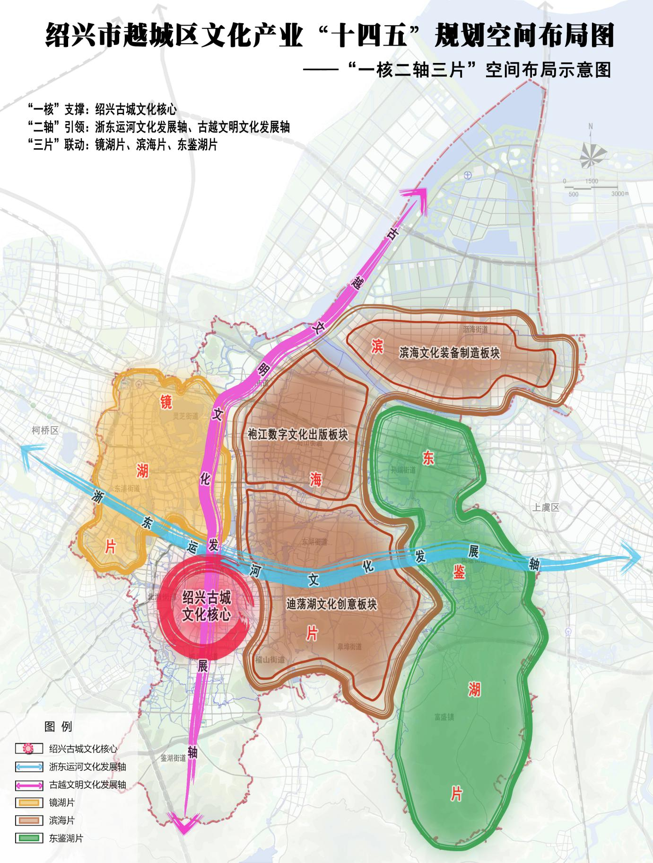
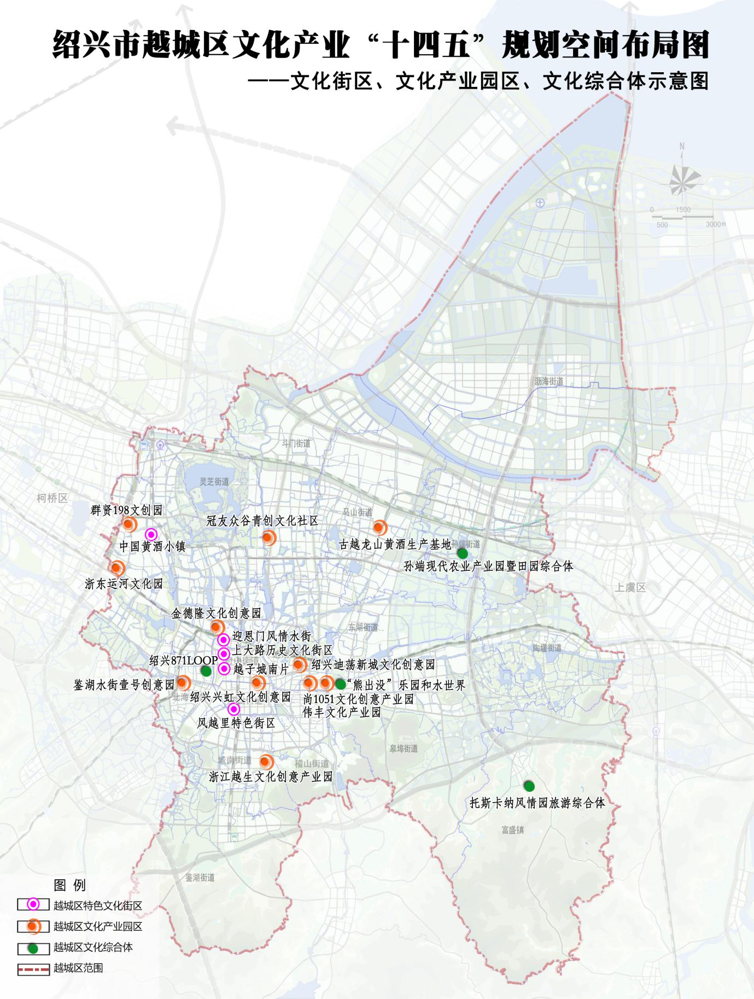

抄送单位：市委宣传部，区纪委（监委）、区委各部门、区人大办、区政协办、区人武部、区法院、区检察院。
绍兴市越城区人民政府办公室 2021年12月21日印发

